Gemeente Nissewaard – voorontwerp bestemmingsplan Stella Nova II ter inzage | 

De gemeente Nissewaard en Maasdelta Groep gaan een gedeelte van de wijk Sterrenkwartier herstructureren omdat de huidige woningen niet meer voldoen aan de eisen van deze tijd. De komende jaren worden daarom een aantal woningen gesloopt. Daarvoor in de plaats komen nieuwbouwwoningen - zowel appartementen als grondgebonden woningen met een mix van huur en koop - terug.
De sloop- en nieuwbouw vindt plaats in vier fases. Fase 2 van dit herstructureringsplan heet 'Stella Nova II'. Hierbij worden 118 woningen gesloopt, om plaats te maken voor 79 nieuwe woningen.
Om het project planologisch-juridisch mogelijk te maken, is gekozen voor het opstellen van een nieuw bestemmingsplan.
Plangebied
Het plangebied van het bestemmingsplan ligt ter hoogte van de Uranusstraat en de Neptunusstraat langs de Planetenlaan in de wijk Sterrenkwartier in Spijkenisse.
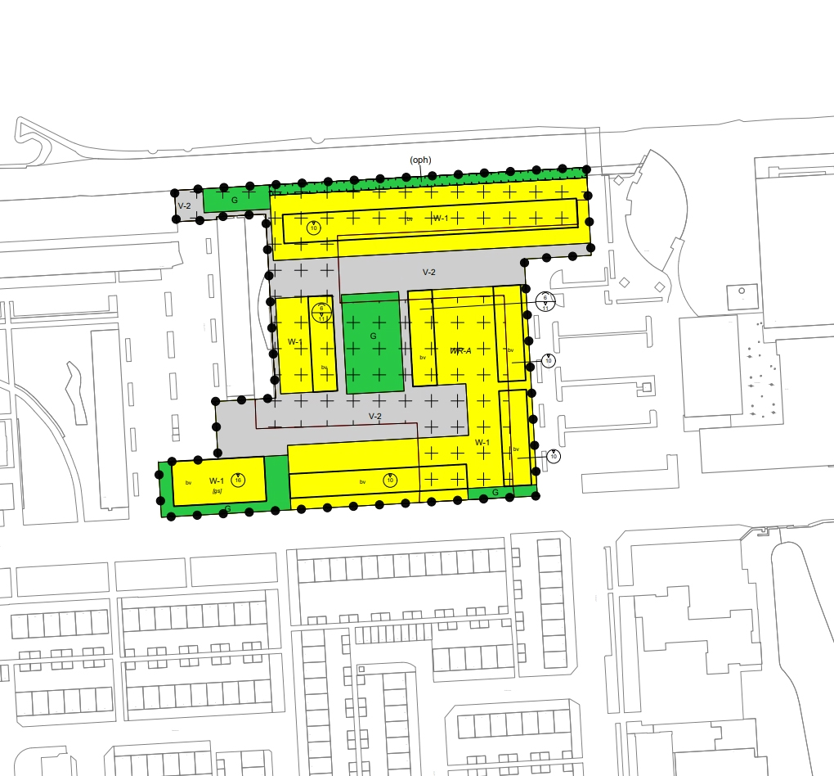
Planfase
Voorontwerp.
Plannummer
NL.IMRO.1930.BPStellaNova2-1001.
Inzage
U kunt het bestemmingsplan van 3 september tot en met 14 oktober 2020 bekijken:
- op www.ruimtelijkeplannen.nl;
- op afspraak in het stadhuis, Raadhuislaan 106, 3201 EL Spijkenisse.
Reageren (inspraak)
U kunt tot en met 14 oktober 2020 een inspraakreactie indienen.
Een schriftelijke reactie stuurt u naar:
- Gemeente Nissewaard
- het college van burgemeester en wethouders
- t.a.v. team Stadsontwikkeling
- Postbus 25
- 3200 AA Spijkenisse.
Of per e-mail naar gemeente@nissewaard.nl ter attentie van het team Ruimtelijk Inrichting.
Voor het indienen van een mondelinge inspraakreactie maakt u een afspraak met een medewerker van het team Ruimtelijke Inrichting.
Meer weten?
Wilt u meer weten over het bestemmingsplan of wilt u een afspraak maken, neem dan contact op met het team Ruimtelijke inrichting via telefoonnummer: 140181.

